Домашнее задание №1 по

Логике и Теории алгоритмов

студента группы ИУ7-45Б

Бугаенко Андрея

Вариант 4

Задание:

Написать программу МТ, которая утраивает произвольное слово в  
произвольном фиксированном алфавите.

Решение:

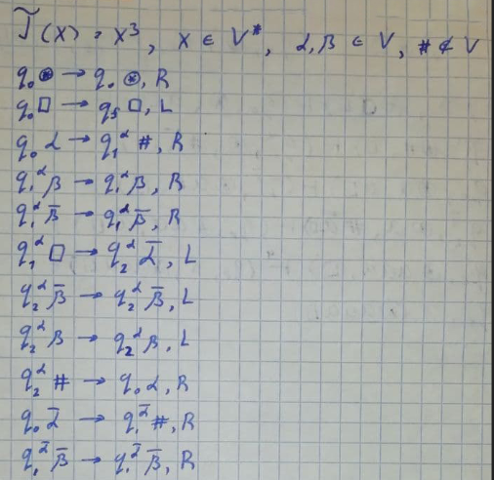

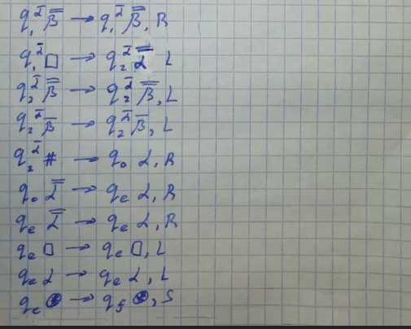

Прогоны для пустого слова, однобуквенного слова и трёхбуквенного слова: 